Ajout Produit - Design : Bouton « Générer avec l’IA » cliquable et ouvre une fenêtre de téléchargement

Après le push de code sur le BO, le bouton « Générer avec l’IA » est actif, alors que l’API n’est pas encore développée.

Comportement observé :
Un popup / fenêtre de téléchargement d’image s’ouvre au clic.

Étapes

Localiser le bouton Générer avec l’IA

Cliquer sur le bouton

❌ Résultat obtenu (KO)

Le bouton est cliquable

Une fenêtre de téléchargement d’image s’ouvre

Une action est déclenchée alors que la feature n’est pas prête

✅ Résultat attendu

Le bouton doit être :

soit désactivé (disabled)

soit non cliquable

❌ Aucun popup

❌ Aucun téléchargement

❌ Aucun appel API

❌ Aucune erreur console

🎯 Gravité / Priorité

Sévérité : Moyenne

Priorité : Haute (UX + feature non prête)

Ajout produit - Design: Incohérence de hauteur des champs & espacement du champ « Valeur »
Ajout produit – Incohérence de hauteur des champs et manque d’espacement du champ « Valeur »

Champs concernés
- Nom * (input – saisi)
- Catégorie * (select)
➡️ Hauteurs différentes entre input et select

Section Tarification
- Prix de vente * (input – saisi)
- Taux de TVA * (select)
➡️ Hauteurs non uniformes entre les champs

Section Variantes et caractéristiques
- Tailles disponibles (select)
- Unité (select)
- Valeur (input)
➡️
- Les champs Tailles disponibles et Unité n’ont pas la même hauteur
- Le champ Valeur est trop proche du champ au-dessus
- Il manque un padding / margin-top au-dessus du champ Valeur
(voir capture jointe)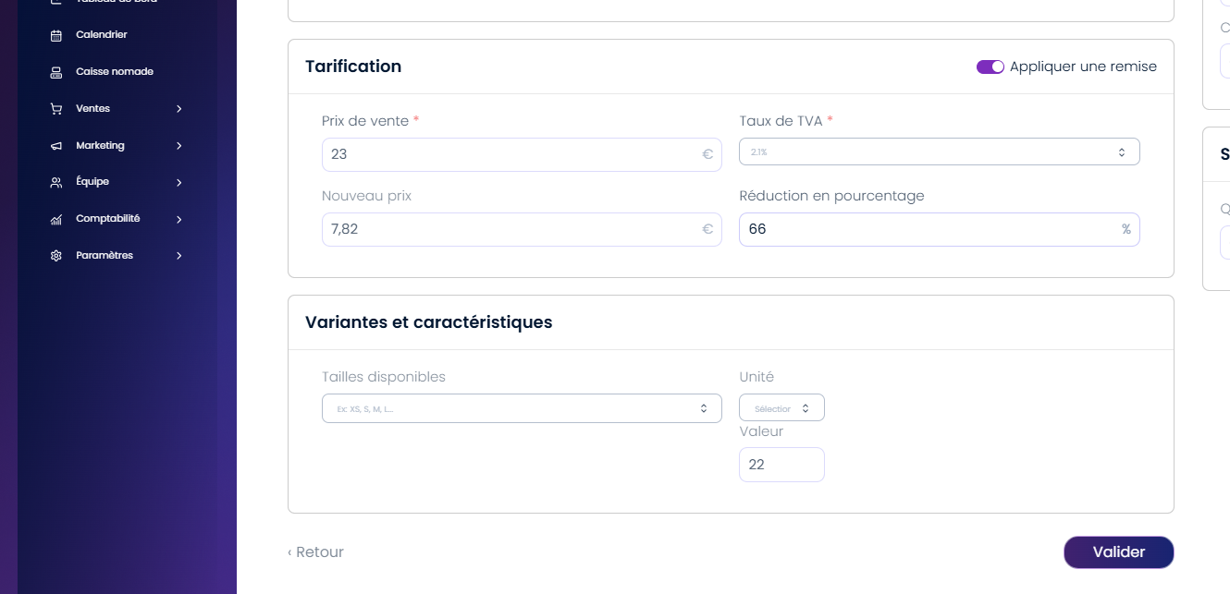

Ajout Produit - Variantes et caractéristiques - DESIGN
Champs : Tailles disponibles Unité Valeur

❌ Problème actuel
- Les champs n’ont pas la même hauteur
- Les champs Unité et Valeur n’ont pas la même largeur
- Désalignement visuel

✅ Attendu
- Tous les inputs (select + input texte) :
  - même hauteur
  - largeur alignée selon la grille
- Unité et Valeur doivent être alignés horizontalement
VOIR CAPTURE 1:
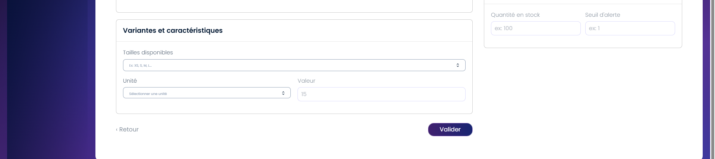

De même pour les Champs : Nom * Catégorie *

❌ Problème actuel
- Différence de hauteur et/ou largeur
- Incohérence visuelle entre deux champs obligatoires
VOIR CAPTURE 2:
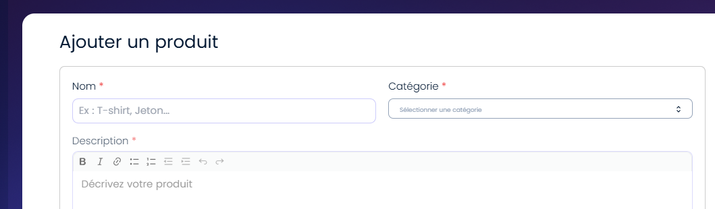

Catégories Produits - DESIGN: [Corrigé]

Problème d’alignement et d’ordre des colonnes dans la table Catégories
En comparant la table Catégories en production avec le design Figma, on constate :
- Un désalignement vertical des en-têtes (TH) et cellules (TD) (Nombre de produits et Nombre de sous-catégories) ⇒ soit en fait alignement center ou bien à gauche
- Un mauvais alignement du switch d’état
Comportement attendu : la table doit respecter l’ordre, le positionnement et l’alignement définis dans Figma.

CAPTURE (prod)
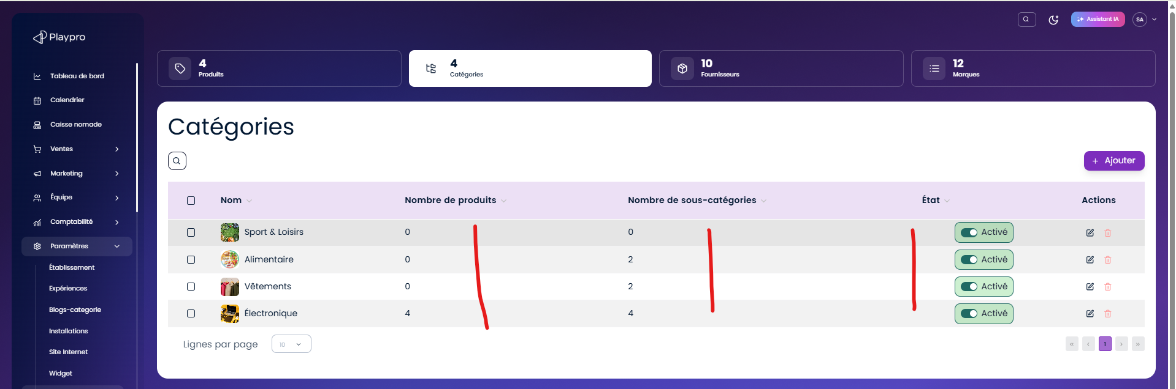

CAPTURE (figma)
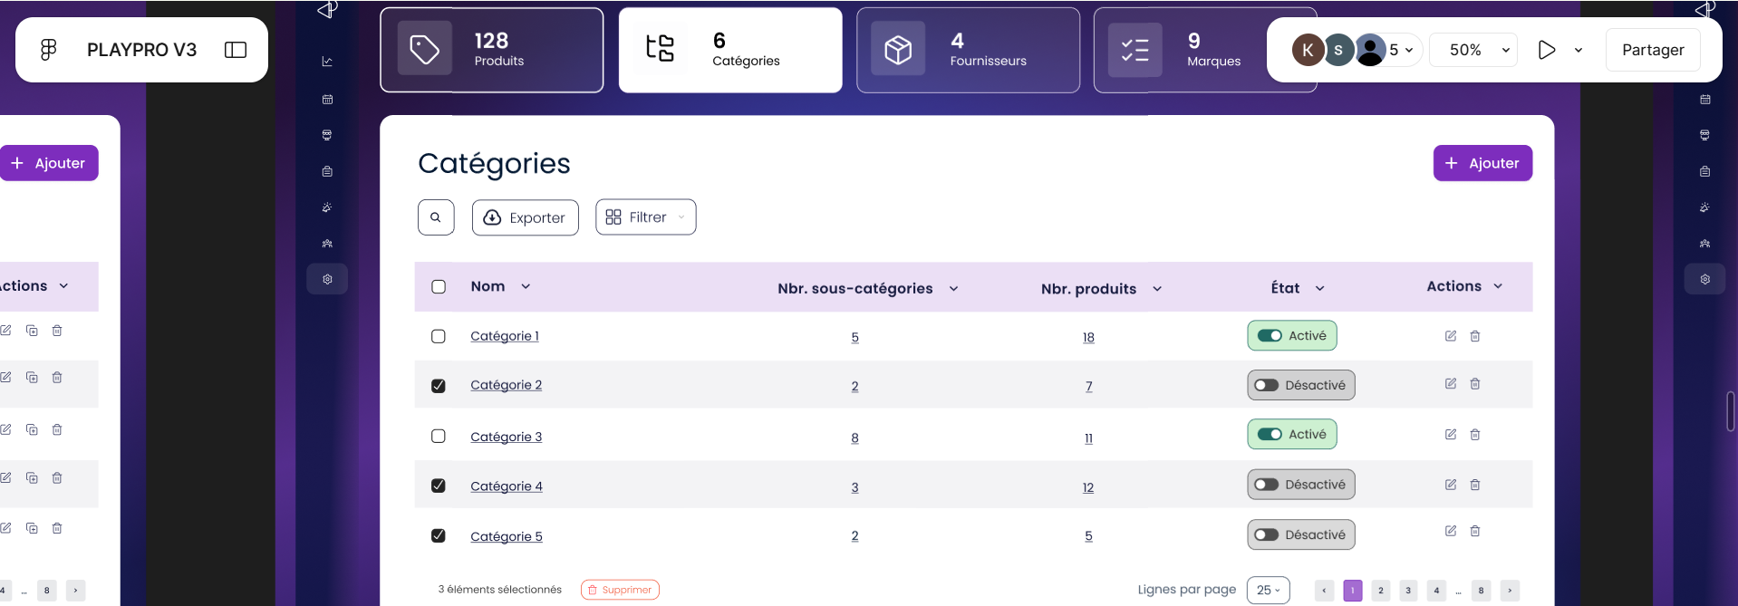

Wording - Listing Produits: [Corrigé]

Dans la table Produits, remplacer l’intitulé de colonne “États” par “État”, car chaque produit possède un seul état à la fois (Masqué / Visible en ligne).

Fournisseurs Produits - DESIGN:
Problème d’alignement et d’ordre des colonnes dans la table Catégories
En comparant la table Catégories en production avec le design Figma, on constate :
- Un désalignement vertical des en-têtes (TH) et cellules (TD) (Email)
- Un mauvais alignement vertical des en-têtes (TH) et cellules (TD) (Téléphone)
Comportement attendu : la table doit respecter l’ordre, le positionnement et l’alignement définis dans Figma.

CAPTURE 1 (prod)
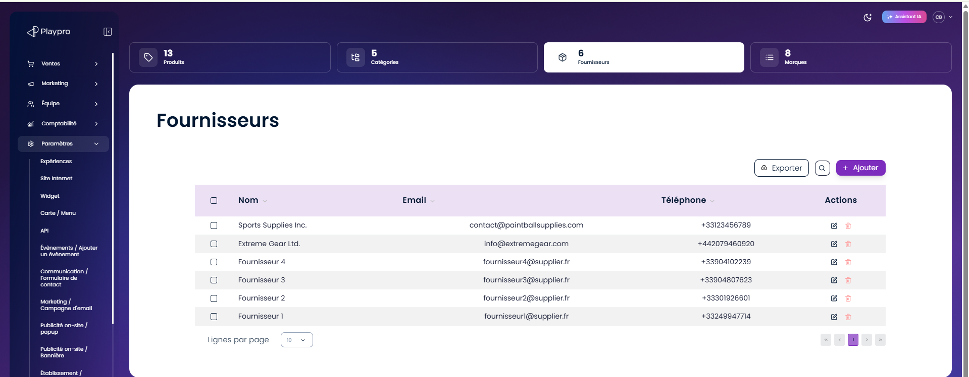

CAPTURE 2 (figma)
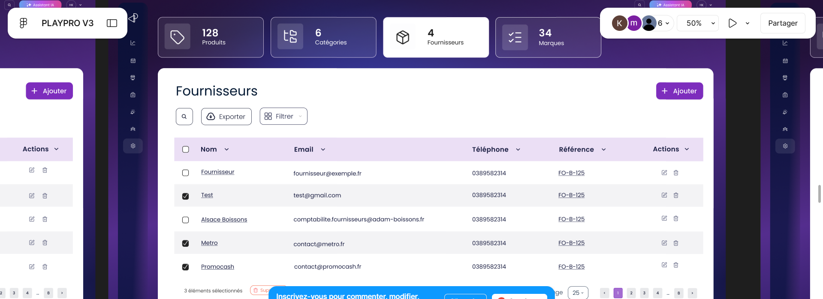
Marques Produits - DESIGN: [Corrigé]

Problème d’alignement et d’ordre des colonnes dans la table Catégories
En comparant la table Marques en production avec le design Figma, on constate :
- Un désalignement vertical des en-têtes (TH) et cellules (TD) (Email)
- Un mauvais alignement vertical des en-têtes (TH) et cellules (TD) (Téléphone)
Comportement attendu : la table doit respecter l’ordre, le positionnement et l’alignement définis dans Figma.

CAPTURE 1 (prod)
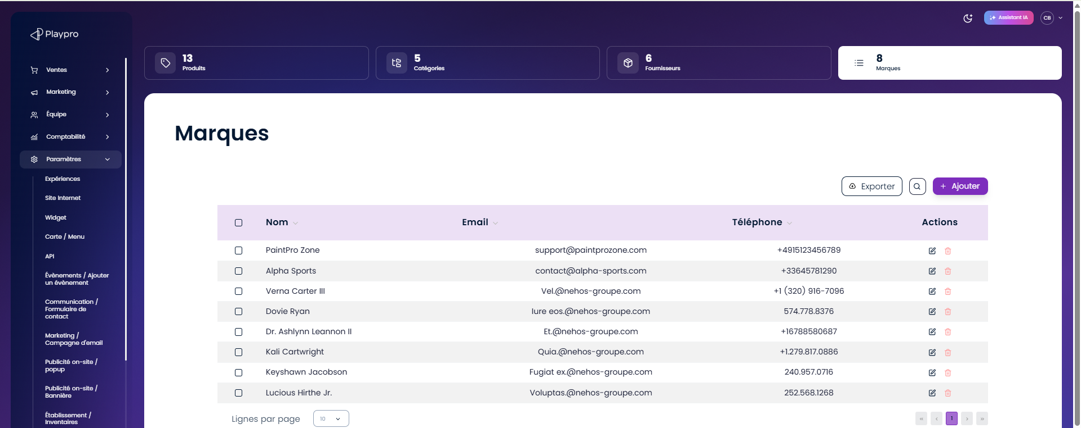

CAPTURE 2(figma)
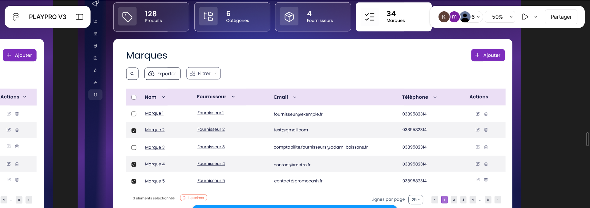

FONCTIONNEL: [Corrigé]

Listing Catégories - Bug – Alertes persistantes sur la page Catégories
Sur la page Catégories (listing produits), les alertes de succès restent affichées après :
- ajout d’une catégorie
- modification d’une catégorie
- suppression d’une catégorie
👉 Les messages ne disparaissent pas automatiquement et s’accumulent, ce qui provoque une incohérence UX.

Étapes
- Ajouter une catégorie
- Modifier une autre catégorie
- Supprimer une catégorie
- Observer la zone des alertes

Résultat actuel:
- Plusieurs alertes visibles en même temps
- Anciennes alertes non nettoyées

Résultat attendu:
- Une seule alerte à la fois
- Les anciennes alertes sont supprimées
Sévérité : Moyenne (UX / visibilité)

CAPTURE:
